# 25年医考报名：

# 新老考生、各地考点请熟知！

12月份已经过去一周了，25年的医师大纲以及报考通知也差不多就快来了！

第一提醒事项：**是关于新老考生报考方式的问题**，25年医师报考对于新手考生来说，按照报名流程正常报考即可，对于老考生，报考25年医考的方式又有不同。

第二提醒事项：个别地区要求的**医师预报名！如湖北，日期截止在12月31日**，请考生注意。

第三提醒事项：关于报名材料，按照往年经验一些地区报名需要社保的考生，**要想办法能够提供近3个月的社保证明，大家要提前作准备**。

接下来我们具体展开讲讲：

**一、新老考生报名方式差别**

**01 技能通过，没有通过笔试的考生如何报考？**

2024年在国家实践技能考试基地考试的考生，成绩合格者，成绩2年有效，也就是说，今年在基地考试的考生，技能成绩都会保留到2025年。如果不在基地考试，成绩当年有效，2025年还要继续考技能！

成绩2年有效的考生，在25年医考报名开始后需要重新网上报名及现场确认，不需再次提交毕业证书、学历认证报告等其他书面材料。报名成功后，技能部分会显示【技能免考】，无须报考技能，等到医学综合考试前进行缴费，按照流程考试。

**02 24年考试未通过的考生，要如何报考？**

一般来说，技能考试未通过，在下一年报考时正常报考即可。但是近年来，有部分考区在报考政策上对这类考生的报考程序有所简化，例如往年河南考区曾通知只要是考试未通过的考生，可以通过简易程序进行现场确认，不需再次提交毕业证书、学历认证报告等其他书面材料。目前对于技能考试未过考生报考时的简易程序现场确认政策暂未在所有考区施行，各考区考生报考时需关注当地政策，以各地通知为准！

**03 关于技能免考的考生，报考时要注意什么？**

1.考生仍需要重新报考2025年考试，报考成功后系统内将自动出现免考标志。不用缴纳技能考试费，自动获得参加综合笔试资格。

2.技能免试资格跨考区通用，但只能选择一个考区报名，报名成功后不能再变更考区，具体政策以当地通知为准。

3.外省流入的考生，如2024年未在国家级技能考试基地内考试，则没有免考标志，需要重新参加技能考试。

**二、预报名截止于12月31日**

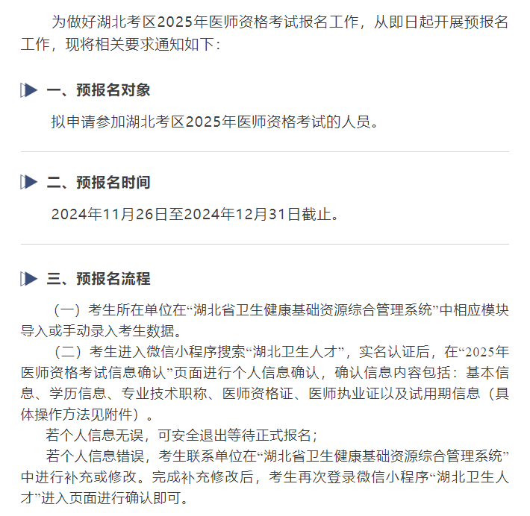

**三、提前作好社保证明的准备**

2025年的地区报名政策还没公布，参考以下往年要求，考生可提前做准备哦~

**天津考区**

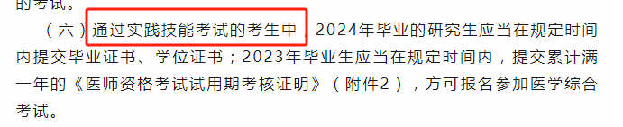

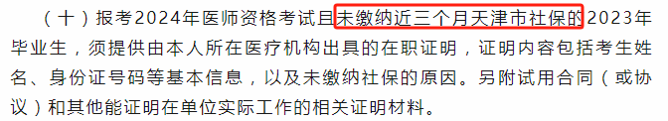

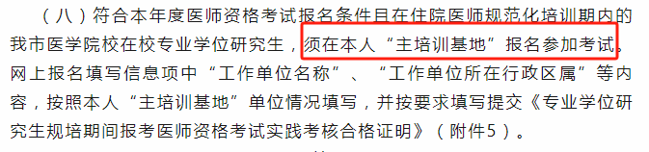

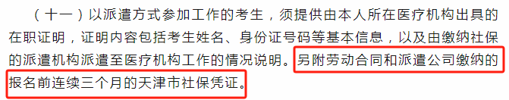

**上海考区**

官方今日发布医师报名公告中，提到非本市户籍人员需在“其他”材料中，上传本市居住证或本市社保缴纳证明！

**辽宁大连考区**

如果实习的单位是诊所，在报考医师资格考试时，是需要提交证明到区里，工作人员在进行核实时需要看考生的社保缴纳证明，以确保该考生确实是在该考区实习；如果实习的单位是二级以上的医院，在报考医师资格考试时，则由医院统一提交证明，是不需要额外提交社保缴纳证明的。

**北京考区**

考生（除军队现役、在校研究生、港澳台、外籍考生）均须提供与试用机构一致的网报前 3 个月以上的社保缴纳凭证原件。

**山东（泰安/威海/烟台/东营）考区**

所有考生（除军队现役、在校研究生、港澳台、外籍）均须上传与试用机构一致的连续 3 个月社保缴纳证明。

**江苏（南通）考区**

考生应提供近三个月内社保。

**陕西（宝鸡）考区**

为了杜绝挂靠考试，现场审核时需要查验考生近半年工资流水或者单位缴纳社保的凭证等能够证明身份的资料。

**浙江（杭州萧山区）考区**

通知中提及其他审核时认为有必要补充的工作经历材料，如近一年内试用医疗机构社保缴纳情况等。查看浙江其他市区通知，有的并没有此说明。